Всероссийский конкурс «Лучшее мероприятие»

Муниципальное Бюджетное Дошкольное Образовательное Учреждение детский сад с. Большой Куганак.

Сценарий Новогоднего Утренника во II младшей группе.

Авторы работы: Волик Лиля Салаватовна – воспитатель;

Хамидуллина Ольга Петровна – воспитатель.

Место проведения: МБДОУ детский сад с. Большой Куганак.

Пояснительная записка к конкурсной работе «Лучшее мероприятие»
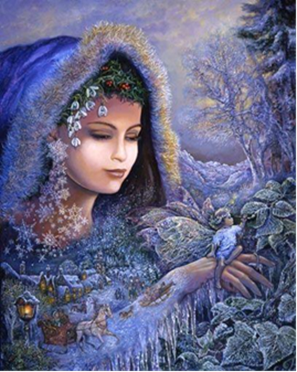 | — Что ты делаешь, Зима?  — Строю чудо-терема!  Сыплю снежным серебром,  Украшаю все кругом.  Раскружится карусель,  Залихватская метель!  Постараюсь, чтоб с утра  Не скучала детвора,  Чтобы елка разожглась,  Чтобы тройка понеслась!  У Зимы не счесть забот:  Скоро праздник — Новый год!  (Р. Фархади)

Зима - волшебное время года. Ни жуткий холод, ни пробирающий до самых костей хлесткий ветер не могут отобрать у зимы ее чарующего волшебства. Она невероятно красива в своих ледяных украшениях и белых одеждах. Зима покрывает землю белым, пушистым, легким и воздушным, волшебным покрывалом. Ей свойственно преображать все вокруг, некоторым людям зима видится «Снежной Королевой».

Зима дарит нам много красоты и веселья. А кто же в помощниках у зимы? Конечно, Мороз. Этот проказник рисует на окнах неповторимые узоры, появляются причудливые рисунки, кажется, что попадаешь в зимнюю сказку.

Как взрослым, так детишкам нравится, когда на улице ясная морозная погода и падает снег, ведь зимой можно кататься на санках, лыжах, лепить снеговиков и играть в снежки.

Каждый год зимой мы ждем волшебства. Люди верят, что в новогоднюю ночь исполняются все желания. Новый год самый долгожданный праздник, с самого детства этот праздник остается в наших сердцах, и живет вечно…

Особенно ждут Новый год дети, ведь Дед Мороз должен положить под пышную елочку им кучу подарков. Стройная, пахучая новогодняя елка - настоящее украшение новогоднего праздника. Украшение новогодней елки – звезды, шарики, хлопушки, огоньки, а под елкой, конечно же, подарки. Когда зажигаются фонарики, на елочки начинается игра красочных огоньков.

Новый год – это всенародный и всеми любимый праздник. Взрослые занимаются приготовлением к торжеству, а детвора пишет письма Дедушке Морозу с желаниями и просьбами.

А как хочется увидеть настоящего Деда Мороза…

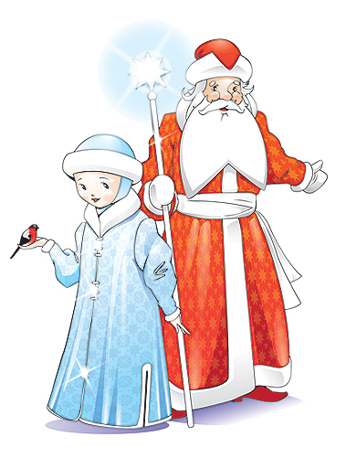

Но праздник проходит не только дома, но и в детском саду. Это настоящий карнавал, на котором и девочки наряжаются в нарядные платьишки, а мальчики обличаются в новогодние костюмы. В гости обязательно приходит Дедушка Мороз со Снегурочкой, со своими играми и песнями. И, конечно, же приносят с собой подарки…

Вот и к нам на новогодний утренник пришли гости…

Новогодний утренник
Действующие лица:
- ведущий;
- Снеговик;
- Снегурочка;
- Дед Мороз.
Репертуар:
- песня «Ёлочка»;
- песня «Ты наш гость дорогой!»;
- танец мальчиков «Петрушки»;
- «Танец снежинок»;
- хоровод «Шёл весёлый Дед Мороз»;
- игра - пляска «На лесной полянке »;
- игра в снежки;
- игра «Заморожу! ».
Музыкальное сопровождение:
- музыка для начала праздника;
- вход детей «Ёлочка»;
- звуковой эффект - хруст снега под ногами;
- вход Снеговика;
- минусовка для игры в снежки;
- вход Снегурочки;
- вход Деда Мороза;
- звуковой эффект - зажигание огоньков;
- минусовка для игры «Заморожу! »;
- минусовка для появления подарков;
- минусовка для раздачи подарков;
- новогодние песни для начала и конца праздника.

Реквизит:
- ведёрко со снежками для Снеговика;
- кружка с конфетти для Снеговика;
- письмо в конверте от Деда Мороза для Снеговика;
- мишура для танца «Снежинок»;
- большой снежный ком.

Звучит музыка для начала праздника. Входит ведущий.
ВЕДУЩИЙ: Любой из нас, конечно, ждёт
Веселый праздник Новый год!
Но больше всех на свете
Ждут этот праздник дети.
Пусть будет вам тепло сегодня,
Пусть радость греет вам сердца.
На светлый праздник новогодний
Вас приглашает детвора!

Под музыку дети входят в зал, делают круг по залу, останавливаются полукругом в центре зала.

ВЕДУЩИЙ: Мы гостей сюда позвали,
Встали в дружный хоровод,
Чтобы в этом светлом зале
Вместе встретить Новый год.
Будем вместе веселиться,
Песни петь, стихи читать
И под ёлкою пушистой
Будем вместе танцевать!
1 ребенок:
У новогодней ёлочки,
Зелёные иголочки
И снизу до макушки,
Красивые игрушки!
2 ребенок:
Будет ёлочка гореть
Огоньками ярко,
Дед Мороз, Дед Мороз
Принесёт подарки!
3 ребенок:
Собираются у ёлки,
На весёлый хоровод,
И зайчата и бельчата,
Даже бэтмен к нам придёт!

Песня «Ёлочка»

(по окончанию дети рассаживаются на стульчики)

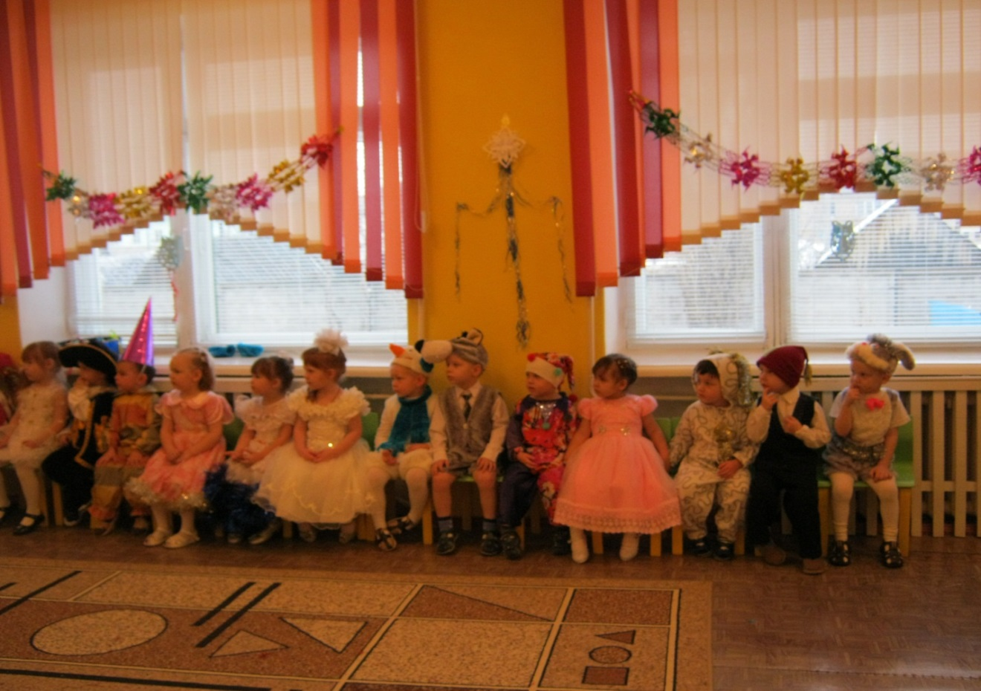

ВЕДУЩИЙ:
Вы детишки, не шумите,
А тихонько посидите.
Слышите, снежок хрустит,
Кто-то в гости к нам спешит!

Звучит музыка, входит Снеговик с ведёрком снежков.

СНЕГОВИК:
Я не мал и не велик,
Снежно белый снеговик!
У меня морковка - нос,
Очень я люблю мороз.
В стужу - я не замерзаю.
А весна придёт - растаю.
Будем петь мы и плясать,
Возле ёлки танцевать.
Гости хлопайте дружней -
Пляска будет веселей!

Танец мальчиков «Петрушки»

СНЕГОВИК:
Снеговик я не простой,
Я веселый, озорной.
Очень я люблю играть,
Песни петь и танцевать.
У меня с собой снежки!
Поиграем малыши?
Вы снежочки разбирайте,
С ними весело играйте! (Разбрасывает снежки из ведёрка).

Игра в снежки

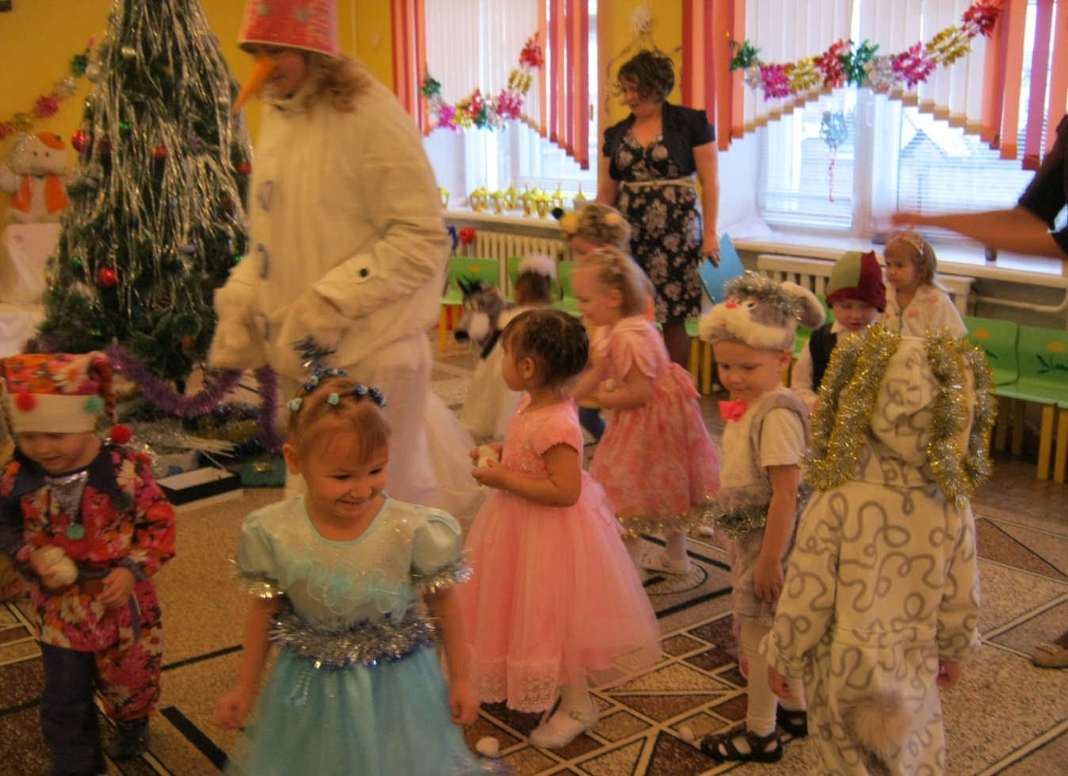

СНЕГОВИК: Я сейчас в ладоши хлопну! (хлопает)
Бойко ножкою притопну! (топает)
Давайте праздник продолжать,
Все вместе будем танцевать.

Игра – пляска «На лесной полянке »

СНЕГОВИК: Ох, как жарко стало в зале!
Ой, боюсь, сейчас растаю!
ВЕДУЩИЙ: Ребятишки, помогите,
На снеговика машите (дети машут)
СНЕГОВИК: Что-то не помогает.
Я заболеваю, и все таю… таю… таю…
ВЕДУЩИЙ: Нужно принести водицы,
Дать Снеговику напиться! (Дает кружку с конфетти)
СНЕГОВИК: Хороша студеная водица!
Я водичку отопью… (делает вид, что пьёт, подходит к детям)
Да детишек оболью! (выплескивает конфетти)
ВЕДУЩИЙ: Ах ты, снеговик – озорник…
СНЕГОВИК: Ребята, я чуть не забыл, у меня есть еще письмо для вас.
К вам торопится на праздник,
Весельчак он и проказник,
У него в мешке подарки,
А на шубе - пояс яркий.
Он зажёг огни на ёлке,
Он зайчат катает с горки.
Он на праздник к нам привёз
Новых сказок целый воз!
Кто же это?
ДЕТИ: Дед Мороз!
СНЕГОВИК: Побегу его встречать!
Вам желаю не скучать!
А, чтобы было веселей, позовём ещё гостей!
До свидания!

Под музыку Снеговик уходит.
ВЕДУЩИЙ: Ой, ребята, что я слышу?
Кажется, сюда идут!
Похлопаем веселее,
Пусть скорее нас найдут! (Дети хлопают)

Звучит музыка, в зал входит Снегурочка.

СНЕГУРОЧКА: Здравствуйте, мои друзья!
Всех вас рада видеть я:
И больших, и маленьких,
Шустрых и удаленьких.
Я - Снегурочка, все дети
Дружат издавна со мной,
Я люблю мороз и ветер,
И метелицу зимой.
Снежинки серебристые,
Слетайтесь в хоровод!
А ёлочка пушистая
Огнями расцветет.

Девочки выходят в центр зала.
1 девочка:
Мы белые снежинки,
Летим, летим, летим.
Дорожки и тропинки,
Снежком запорошим.
2 девочка:
Танцуем над полями,
Ведём свой хоровод.
Куда не знаем сами,
Нас ветер занесёт

Девочки вместе со Снегурочкой исполняют «Танец снежинок»

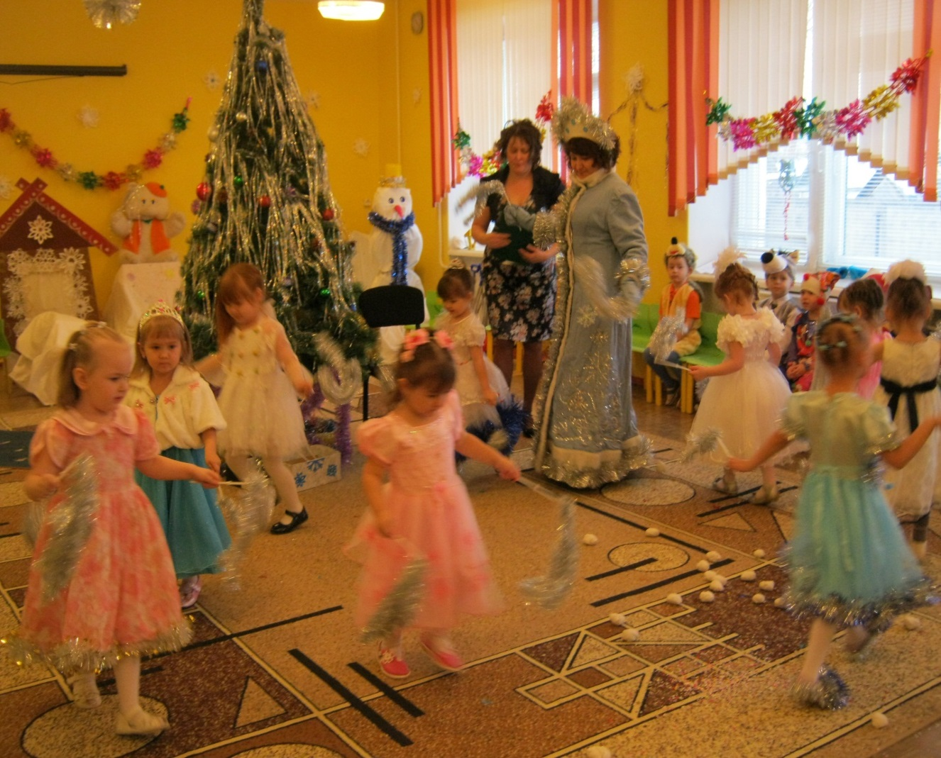

СНЕГУРОЧКА: Дед Мороз всё не идет,
А ведь скоро Новый год!
Уж пора б ему прийти,
Задержался он в пути.
Дедушка Мороз, ау!
Слышишь, я тебя зову? (Дети зовут Деда Мороза)

Звучит музыка для входа Деда Мороза.

ДЕД МОРОЗ: Ау, иду, иду!
Здравствуйте, ребята!
Очень я к вам на праздник спешил!
Желаю вам счастья, здоровья и сил!
Чуть по дороге в сугроб не свалился!
Но, кажется, вовремя в гости явился!
А ёлка, надеюсь, понравилась вам?
Сам я за нею ходил по сугробам,
Лучшую выбрал, а зайцы на санках
Вам прикатили её спозаранку.
ВЕДУЩИЙ: Наша ёлка так красива,
Так нарядна и стройна!
Дед Мороз, но почему же
Без огней стоит она?
ДЕД МОРОЗ: Эту мы беду исправим,
Все огни гореть заставим!
Скажем дружно: «Раз, два, три,
Наша ёлочка гори! »

Звучит музыка для зажигания огоньков.
ВЕДУЩИЙ: Очень ждали, Дед Мороз,
Мы тебя на вечер!
До чего же рады все
Новогодней встрече!
Хоровод мы заведём,
Песню для тебя споём!
ДЕД МОРОЗ: Раз, два, три, четыре — становитесь в круг пошире!

Исполняется песня «Ты наш гость дорогой!»
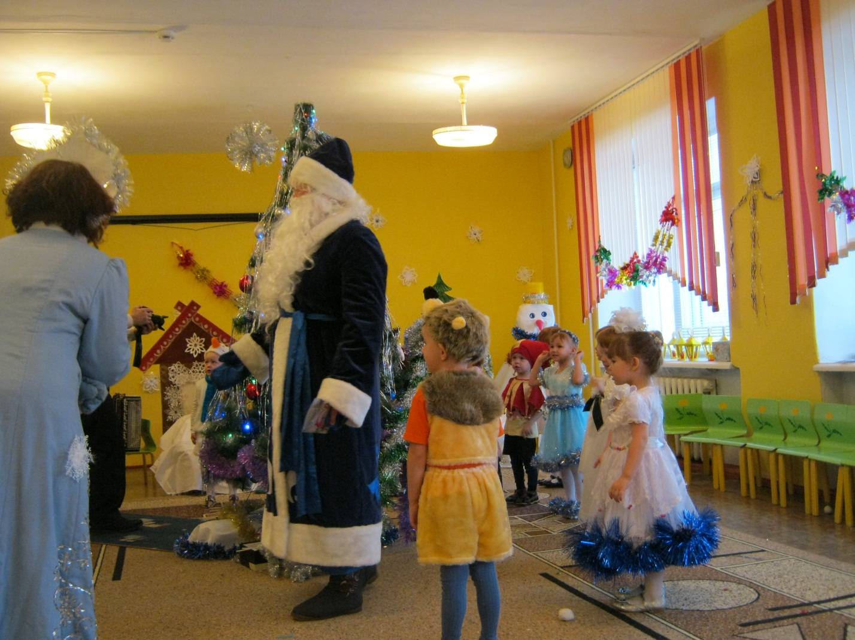
ВЕДУЩИЙ: Знают все, мороз шутник,
Он хитрец и озорник!
Берегите уши, нос,
Если рядом Дед Мороз.

Проводится игра «Заморожу! »

ДЕД МОРОЗ: Вы, детишки, не зевайте,
Щёчки быстро закрывайте!
(замораживает щёки)
А теперь держитесь пуще,
Заморожу ваши ушки!
(замораживает уши)
Берегите ваши плечи,
Заморожу – не заметишь!
(хватает за плечи)
Ох, и шустрый же народ,
В этом садике живёт!

ДЕД МОРОЗ: Ох, и здорово играли,
Свою ловкость показали!
А сейчас скорей, ребята
Снова встанем в хоровод!
Посмотрю я, кто же лучше
Песню звонкую споёт?

Исполняется игра – пляска «Шёл весёлый Дед Мороз»
ДЕД МОРОЗ: Славно, славно поиграли!
Только вижу, что устали,
Да и я бы посидел,
На детишек поглядел,
Знаю, что стихи учили –
Вот меня бы удивили.

Дети выходят читать стихи.

СНЕГУРОЧКА: Светит наша елочка,
Светит очень ярко,
Значит время подошло
Раздавать подарки!
ДЕД МОРОЗ: Да! Сейчас, сейчас!
Я их нёс, припоминаю…
Куда дел мешок, не знаю!
Иль под ёлку положил?
Нет, не помню, позабыл…
ВЕДУЩИЙ: Дедушка, как же так? Ребятишки подарков ждут!
ДЕД МОРОЗ: Есть у меня волшебный ком,
И большая сила в нём.
Где подарки – он укажет
И дорогу к ним покажет.
Вот он, мой волшебный комочек!
(Дед Мороз катит ком мимо детей, вокруг ёлки, подкатывает к снежному сугробу, где спрятаны подарки).
ДЕД МОРОЗ: Нашёл, нашёл, вот они, подарки!

Звучит музыка, Дед Мороз раздаёт подарки.

ДЕД МОРОЗ: Вот и праздник новогодний нам заканчивать пора!
Много радости сегодня вам желаю, детвора!
Чтобы вы росли большими,
Чтоб не знали вы забот!
СНЕГУРОЧКА: А мы с Дедушкой Морозом
К вам вернёмся через год!
До свидания!

